
2022年5月流程项目状态报告

一、2022年流程项目目标
（一）年度目标
- 建设1条流程达到P-1层级
- 明确3个流程一条龙经理的画像（职责）
- 项目进度按时完成率：90%
- 完成4场流程相关知识培训并考试通过8人
（二）各流程目标
1、直营开店成功流程目标
- 90天业绩达成率：100%
- 缩短开业周期为60天；
- 人才保障率： 100%
2、加盟开店成功流程目标
- 90天业绩达成率：100%
- 缩短开业周期为60天
- 加盟商对开店质量满意度≥95分
3、重大战役活动流程目标
- 营销活动目标达成率：100%【+18%】
- 缩短全流程执行周期为2个月
- 提高计划任务的准确性，达成100%【+20%】
4、会员服务流程目标
- 生日当月回购率从10%到22%
- 潜力客户金额占比从22%提升到33%
- 注册会员7天内首单达成率？？
- 注册会员/线下门店进店人数=90%---需要调整为招募完成率100（未确定）
5、部门级流程操作说明（陈列还原与模拟下单SOP、整编流程）为操作类标准，无目标。直播流程、赠品采购流程、闭店流程未设定目标。

二、1-5月目标达成情况

（一）年度目标
3月份输出开店成功经理的画像。
3月18日完成第一场流程研讨会，参与者有18人，覆盖至10个部门，每个部门至少有一名成员参加培训。
5月20日完成第二场流程研讨会，参与者有11人，覆盖至5个部门。人员减少的原因有两个，一是未再次与各部门负责人沟通参训名单，纯大家自愿报名；二是与部分人员出差安排有冲突。

（二）各流程目标达成情况

1、直营进度在流程文件建设阶段，未有数值目标可以比对。

2、加盟开店成功流程处于流程梳理阶段，5月完成流程穿越和流程宣贯，6月进入流程执行、记录验证环节，未有数值目标可以比对。

3、重大战役活动流程已执行了夏季品鉴会、意趣女孩节，结果达成如下：
 | 营销活动目标达成率  （目标：100%） | 缩短全流程执行周期  （目标：2个月） | 提高计划任务的准确性  （目标：100%）
夏季品鉴会 | 68% | 45天 | 71%
意趣女孩节 | 53.9% | 50天 | 65%
结论：目前在活动目标达成率和计划任务的准确性上达成率均与目标差距较大，全流程执行周期是符合目标。

4、会员服务流程在4月11日-5月11日完成试点店铺执行，试点目标达成情况：
 | 目标 | 4月实际达成 | 4月执行说明 | 5月实际达成
注册会员/线下门店进店人数 | 90% | / | 调整为招募达成率，目前线下门店进店人数为店员人工记录，存在数值不准，且进店人员包含已注册的会员，未剔除，目前招募达成能保证新客业绩达成，所以招募达成率更能支撑公司目标达成。 | /
招募达成率 | 100% | 49% | 调整后的目标 | 41%
注册会员7天内15天内运营动作执行率 | 80% | 73% | 当前流程未有在注册7天内的执行动作，会员服务是以15天为一个周期进行执行的，所以调整到15天的运营动作。  目前20元无门槛券无任何销券记录。8.8折新品体验券发放122张，核销1张。  取招募环节、招募会员标签完善率、首次消费标签完善率三者平均值 | 75%
注册客户与复购客户的标签完善率 | 80% | 未取到数值 | 试点阶段只要求首次买单顾客必须完成标签填写，未扩大至所有注册会员及复购客户。  首次买单顾客达标率平均大于106% | 仍未有数值
回访动作的执行率 | 100% | 未取到数值 |  | 仍未有数值
结论：试点店铺5月招募数量情况有明显提升，但因为销售业绩5月比4月高，所以5月招募达成比4月要低。另首次消费的会员标签完善率在项目开启后已经从原有的＜20%提升至超过110%，标签是会员的基础工作，完善标签可定制化的对各类会员有针对性的提供服务，增加会员黏性。
问题：试点后项目组关注的目标与前期流程梳理时设定的目标出现偏差，未提报校准。虽然试点开始后2天将流程目标发给流程Owner，但未收到异常反馈。---改善计划：流程目标分成三次与流程工作小组和流程执行小组成员达成共识，分别是流程穿越前、流程试点前、流程宣贯时。

三、1-5月流程执行状态报告

流程名称 | 进度评估 | 关键里程碑完成情况 | 下阶段重点任务 | 流程关键人员状态评估
直营开店成功流程 | 稍有延迟 | 4月10日已完成流程穿越，输出流程文件。4月11日-22日收集各部门的操作标准及模版：除一个事项延期完成，其余事项均按时完成 | 6月需完成流程宣贯，启动流程试点，6月底完成一家拓展店开业前段的执行复盘，输出开业前的流程执行策略，7-9月执行新店经营分析会，通过三个月的运营段管理，保障新店业绩达成。同时7月启动第二家试点店铺。预计11月可进行项目复盘。 | 流程Owner Tina因业务太多，对流程建设关注度不够。流程一条龙经理 新店项目经理 陈遵杰因新加入公司，对于流程推动工作没有意识，需要企管这边加强对该流程的关注，主动联动流程一条龙经理推动流程工作
加盟开店成功流程 | 符合年初时间规划 | 已于5月19日完成流程穿越，确定流程文件 | 计划于5月28日召开流程宣贯会，并于6月开始做新店执行记录，待验证的店铺为浙江金华永盛广场店（6月25日开业），6月中旬组织项目例会，检视流程执行情况，7月结合新店经营分析会进行第一次新店经营情况复盘。 | 流程Owner兼流程一条龙经理，目前因为团队人员不稳定，两个重要角色未分离，会增加执行任务量，又因为是部门负责人，其本身工作量很大，风险在于记录工作相对不会那么完善，流程不能完全得到验证，拟定的解决方案是以2周为一个周期，素素自己去询问相关执行人，完善流程记录。
重大战役活动流程 | 延期完成状态 | 应在3月完成流程建设及宣贯、推广，实际在5月10日完成流程穿越，于5月30日完成流程宣贯 | 结合直营开店成功流程和重大战役活动流程，辅导黄锡乐对安徽主题形象店项目进行项目调整。预计10月输出新店类战役活动的标准文件。 | 因这条流程的特性，流程一条龙经理不会固定在其中一个人身上，导致流程管理的难度增加。流程Owner张玲对于流程一条龙对流程的执行结果难以把控。
会员服务流程 | 符合预期规划 | 3月11日已完成流程穿越，输出流程文件。4月11日完成3家试点店铺培训宣贯，建立以2周为一个周期的周例会，5月6日完成2个区域的宣贯，启动试点城市试点 | 5月26-30日将执行流程试点复盘，输出执行策略，并进行全国流程宣贯，并于6月1日全国启动。将于6月完成流程建设项目复盘，并进行项目结果评估 | 流程Owner对于流程项目的积极性是最高的，对比其他流程Owner来说，对流程的关注度也是最高的，但未能通过流程目标共识目标和通过流程绩效拉动团队成员和终端执行人员的行为，导致流程目标达成情况较差。流程一条龙经理江乐目前完成的部分是根据流程Owner的指令完成相关工作，但其本身是不能为流程结果负责。

四、5月企管的行动计划完成情况及6月计划
月份 | 任务 | 完成情况
5月 | 5月20日组织第二次流程研讨会，课程内容为讲解流程穿越的操作及流程18条优化策略，通过讲解流程梳理的方法，了解流程梳理的技巧 | 完成
 | 直营开店成功流程和重大战役活动流程需完成流程宣贯。直营开店成功流程需完成流程执行记录，为流程阶段性复盘提供依据。重大战役活动需要结合直营开店成功流程，对安徽主题形象店开店项目进行项目调整，并记录执行情况 | 部分延期。  直营开店成功流程未预约宣贯时间，重大战役活动宣贯时间为5月30日。安徽主题形象店的项目书完成调整，项目范围为主题店开店成功，但项目经理为空间组主管，业务能力和项目能力范围差距较大，需确认是否要调整项目分为或者更换项目经理。
 | 加盟开店成功流程完成流程穿越，输出流程文件，并完成流程宣贯，以便6月能进入流程试点 | 完成
 | 会员服务流程，协助流程Owner完成试点复盘，输出全国推行的执行策略 | 延期。  因业务部门工作冲突。
6月 | 5月30日输出直营开店成功流程执行检查表，与新店项目经理达成共识。
 | 6月10日前完成直营开店成功流程宣贯会
 | 6月10日、24日关注加盟开店成功流程《流程检查表》记录情况
 | 根据流程复盘会，输出会员服务流程建设成果报告
 | 以两周为一个周期，与张玲沟通重大战役活动建设情况
 | 6月18日前发布流程研讨会第三期课程通知

附件：
1、加盟开店成功流程-关于加盟扶持和出差报告检查结果
2、流程成熟度评估表

附录一：加盟开店成功流程-关于加盟扶持和出差报告检查结果
1、2022年1月份制定的《2022年加盟商人员扶持计划》，这个目前针对的是新店开业扶持和六大促节点的支持，开业后会根据加盟商的需求和加盟部人员情况再决定是否能再次扶持，缺少公司主动对店铺再次支持的标准，比如业绩达成低于什么程度是需要再次支持，或店铺人员评估结果不符合要求时需要再次带教的。对加盟开店成功流程里面关于”阶段性扶持带教“的支持是不够的，另外对于流程目标90天的业绩达成缺少阶段性的技能支持。
2、加盟出差报告核对结果，因提供的报告最早的一家店是2021年8月开业的，所以我拉取了2021年8月-2022年5月新店情况。2021年8月-2022年5月一共20家新店，有出差报告的是10家（一共12份报告，其中两份不是新店开业支持，一家是重装，一家是会员专场活动），另外有2家有去现场扶持，但因人员离职未输出出差报告。因为出差报告只呈现了陈列检查、目标达成情况、商品销售情况、竞品活动情况，针对扶持本身计划完成情况和结果评估是没有的，所以无法判断扶持对于目标达成的支持情况。另对于后续同一家店的扶持计划缺乏依据。
3、缺少扶持后的评估检查表的标准，计划于5月31日输出，目前延期风险较高。
附录二：流程成熟度评估表
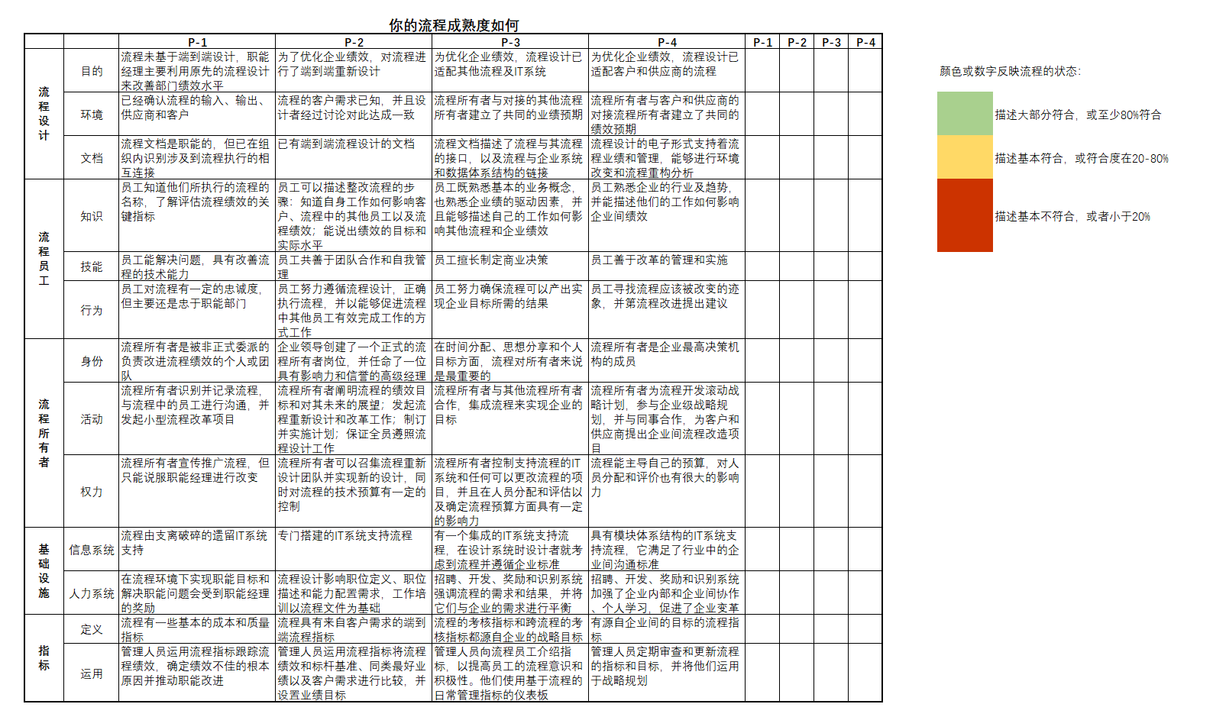
级别 | 流程执行者状态 | 流程状态
P-0 | 流程处于自然状态 | 流程的运行无法保持稳定状态
P-1 | 员工仅仅是知道有这么一个流程及其衡量指标 | 流程较为可靠
P-2 | 员工必须能够描述整个流程，以及他们目前处于流程的哪个环节 | 流程实现卓越绩效
P-3 | 员工能够说明他们的工作会如何影响企业的绩效 | 流程实现最优绩效
P-4 | 执行者必须知道他们的工作会如何影响客户及供应商 | 流程是最佳流程

成熟度的判断标准：
如果五个能动因素都处于P-1级别，那么流程本身就处于P-1级别，依此类推。
如果五个能动因素中只有四个达到某一级别，就不能说流程也达到了该级别，而是应该属于下一级。
如果有一个能动因素十分薄弱，连P-1级别都达不到，那么该流程就默认处于P-0级别。

